# 饿了么产品分析报告

|  |  |
| --- | --- |
| 产品名称 | 饿了么 |
| 产品版本 | IOS V8.29.6 |
| 体验环境 | IOS 12.2 |
| 体验时间 | 2020/2/22 |
| 体验者 | 砂糖侠 |

## 市场背景

#### 行业背景

移动端用户的快速增长为O2O业态奠定了庞大且坚实的用户基础。因为具有自身门槛较低，用户场景明确，功能强大简单便捷等优势，O2O外卖模式是餐饮O2O领域成为最受资本青睐的O2O模式。  
据iiMedia Research(艾媒咨询)数据显示，2018年中国外卖用户规模较2017年增长17.4%，达到3.58亿人，2018年外卖市场规模突破2400亿元大关，其市场发展已进入稳定增长期。

#### 产品背景

“饿了么”是2008年创立的本地生活平台，致力于专业的餐饮O2O，将外卖培养成中国人继做饭、堂食后的第三种常规就餐方式。  
 截至2017年6月，饿了么在线外卖平台覆盖全国2000个城市，加盟餐厅130万家，用户量达2.6亿。  
2018年4月2日，阿里巴巴已经签订收购协议，将联合蚂蚁金服以95亿美元对饿了么完成全资收购。同年10月12日，饿了么和口碑会师合并组成国内领先的本地生活服务平台。

根据七麦数据查询得知，近期，饿了么在AppStore应用总榜实时排名为115名、美食佳饮分类排名为第4名。

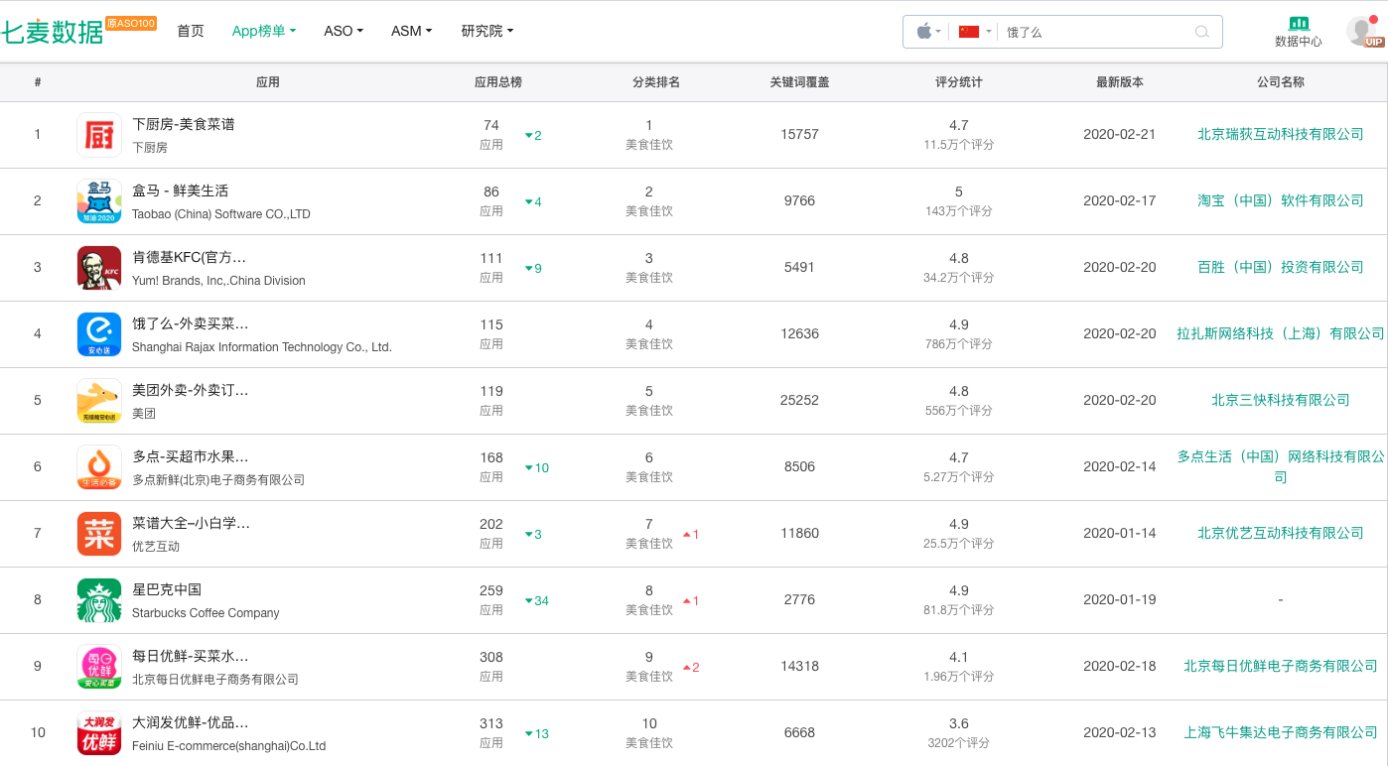

## 用户&场景分析

#### 用户分析

人群画像-年龄分布

人群画像-地域分布(1)

人群画像-地域分布(2)

人群画像-性别分布

根据百度指数人群画像的年龄分布，得知饿了么用户年龄范围主要分布在20~39区间内，超过70%。其中用户年轻化明显，年龄在20~29的用户占比约50%。

根据百度指数人群画像的地域分布，得知饿了么用户集中在华东发达地区、城市群密集的区域。特别是北京、上海等一二线城市。

根据百度指数人群画像的性别分布，男性用户略微高于女性用户，符合该特征的典型用户群体有高校学生、都市白领、宅男宅女。

#### 场景分析

饿了么有明显的场景使用标签，分别是家、公司、学校。

**典型用户与场景：**

高校学生由于近年生活条件普遍提高，校园食堂难以满足高校学生日渐挑剔的口味，而且高校学生常常会因为在寝室上网、打游戏懒得去食堂，所以外卖APP因食物种类繁多、派送便捷等原因，使其成为高校学生手机必备的应用之一，也使高校学生成为了外卖行业的主要目标用户，高校成为了外卖聚集地。

都市白领由于发达城市生活节奏快，都市白领在选择工作的时候更多的考虑薪资及职业发展空间等因素，是否加班、与住处的距离等因素考虑的相对较少，导致工作及上下班花费了日常生活的主要时间，基本没有时间做饭，多数是通过订外卖或到饭店就餐解决吃饭问题。

宅男宅女其特点就是足不出户，日常的饮食需要主要通过速食产品或外卖得到满足，该群体人数不如前两者数量庞大，但其生活特性导致订餐需求较为稳定。

## 产品分析

#### 产品概述

饿了么一款专业的餐饮O2O平台，它以建立全面完善的数字化餐饮生态系统为使命，为用户提供便捷服务极致体验，为餐厅提供一体化运营解决方案，推进整个餐饮行业的数字化发展进程。

产品Slogan：Everything 30min

#### 产品发展趋势

由七麦数据app下载量预估，分析近一年的数据。2019年2月至2019年11月呈现大量且平稳的状态，但是在2019年12月出现急剧的下降；2019年 12月至2020年2月呈现下降趋势。

#### 产品历史迭代版本

|  |  |  |
| --- | --- | --- |
| 版本 | 更新日期 | 更新说明 |
| 8.29.6 | 2020年2月20日 | 本次更新： 1.疫情当前，饿了么安心卡联盟、体温检测、无接触配送共同守护您的健康！ 2.功能细节优化，用户体验更流畅。 |
| 8.29.3 | 2020年2月7日 | 本次更新： 1.首页新增“有趣的吃货”频道，让餐厅根据您的口味做您爱吃的菜。（逐步开放中） 2.菜品详情页新增搭配推荐，让你尽享优惠，省心选择。 3.生活团购订单入口强化，即买即用更为便捷。 |
| 8.28.2 | 2020年1月9日 | 本次更新： 1.食安险服务名称全新升级；理赔规则，理赔进度一目了然！ 2.订单地图页新增任务板块，更多下单任务福利等你发现和解锁！（逐步开放中） 3.号码隐私保护功能升级，不用再担心下单人信息泄漏！ |
| 8.27.3 | 2019年12月3日 | 更新日志 1.饿了么新增生活区，本地生活一应俱全！(逐步开放中) 2.新版首页震撼来袭，更多精彩等你发现！(逐步开放中) 3.双十二即将重磅开启，12月1号开始即可瓜分1亿现金～！ |
| 8.26.4 | 2019年10月20日 | 本次更新： 1.双11即将震撼来袭，准备好双手瓜分20亿！ 2.修复一些已知问题，用户体验更流畅。 |
| 8.26.3 | 2019年10月17日 | 本次更新： 1.双11即将震撼来袭，准备好双手瓜分20亿！ 2.产品细节优化，用户体验更流畅。 |
| 8.22.3 | 2019年8月11日 | 本次更新： 1.订单页视觉升级，新增附近常买模块。 2.限时秒杀频道优化，品牌店铺一目了然。 |
| 8.19.2 | 2019年6月20日 | 本次更新： 1.【我的】页面全面升级，整体更加简洁高效： 新增“签到领红包”，签到签的好，红包没烦恼； “优惠”升级为“红包”； “钱包”新增金币兑换、权益兑换、借款、联名信用卡等活动入口，给您更好的使用体验； 2.【超级会员】权益升级，低价购买更多大额红包； |
| 8.5.0 | 2018年10月18日 | 本次更新： 1. 系统优化，找到吃什么更便捷。 2. 签到有礼，天天都有红包领。 3. 会员福利，更多优惠等你来。 |
| 7.41.2 | 2018年6月23日 | 本次更新： 1. 商品视频，让你更加了解美食。 2. 确认订单页更多细节优化。 |

#### 结论

根据以上表格可以分析，饿了么app正处于成熟期，产品的每一次迭代都是在优化产品功能和上线活动。新的版本8.29.3可以看出，当前饿了么app正在提升用户个性化的体验服务，让餐厅根据用户的口味制作菜品，提升服务体验。

## 功能结构&业务流程分析

#### 产品功能结构

饿了么app功能结构分为四大模块：①外卖、②生活、③订单 、④我的。

四大模块均可以通过底部Tag进入，其中①外卖是首页，是打开app进入的默认页，进行选餐的操作也在这里；②生活模块是本地生活服务页面；③订单和④我的模块都是常见功能模块，具体的功能结构图如下：

#### 产品业务流程图

饿了么业务主要流程是通过用户浏览商家、选择心仪的商品，放至购物车，然后进行下单，以及相关服务打分和售后等，具体业务流程图如下：

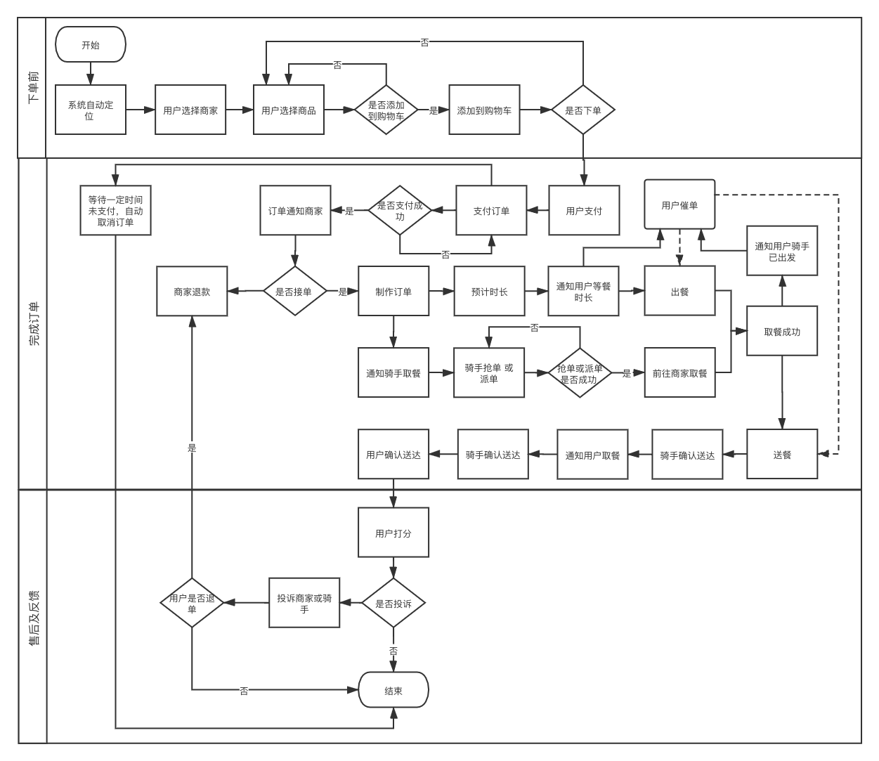

## 产品页面分析

饿了么最常用功能就是商品浏览功能和购物车功能，下面将从这个两个方面来选择 5个页面进行具体的页面分析。

##### 页面1：首页浏览

打开饿了么app，默认进入首页，页面显示如下：

屏幕交互方式：

1. 上下滑动：可以浏览当前页面。
2. 下滑一小段距离：可以进行当前页面的刷线。
3. 下滑到底部：可以进入二楼直播的模块。
4. 点击搜索：跳转至搜索页面。
5. 点击定位：跳转至定位页面。
6. 点击扫一扫图标：打开摄像头进入扫一扫功能。
7. 点击消息中心图标：跳转至消息中心页面。
8. 点击悬浮的图标：跳转至会员活动页面或购物车。
9. 点击相关图片或图标：分别跳转相关页面。

##### 页面2：商家浏览页面

点击美食专题页面进入对应的商家浏览页面进行商家的选择，页面显示如下：

屏幕交互方式：

1. 上下滑动：可以浏览当前页面。
2. 点击返回图标或向右滑动屏幕：跳转至上一层。
3. 点击搜索：跳转至搜索页面。
4. 点击顶部Tab标签：主体窗口打开对应页面。
5. 点击分类菜单图标：打开全部分类的菜单，可以进行选择。
6. 点击下拉选择框：可以进行标签选择，进行排序。
7. 点击筛选图标 ：可以打开筛选菜单，进行条件勾选并筛选。
8. 点击悬浮的图标：跳转至购物车页面。
9. 点击活动图片：跳转至活动相关页面。
10. 点击商家列表：跳转至商家详情页面。

##### 页面3：商家详情页

商家详情页可以进行商品的浏览，具体页面如下：

屏幕交互方式：

1. 上下滑动：可以浏览当前页面以及商品列表。
2. 点击返回图标或向右滑动屏幕：跳转至上一层。
3. 点击搜索：跳转至搜索页面。
4. 点击分享图标：底部出现分享的弹窗。
5. 点击收藏图标：收藏成功则显示填充满爱心图标。
6. 点击拼餐图标：跳转进入多人订餐页面。
7. 点击Tab图标：主窗口页面进行切换。
8. 点击加号图标：添加至购物车，购物车图标出现提示。
9. 点击购物车图标：从下出现弹窗显示订单内容。
10. 结算按钮：灰色状态时是无法点击，信息提示所满足的条件 ；绿色状态可以点击跳转至结算页面。

##### 页面4：订单结算页面（确认订单页面）

点击结算跳转至确认订单页面，本页面可以进行订单的支付，具体页面如下：

屏幕交互方式：

1. 上下滑动：可以浏览当前订单详情页面。
2. 点击返回图标或向右滑动屏幕：跳转至上一层。
3. 点击信息栏：跳转至信息页面进行信息的填写或选择。
4. 点击预订送达时间：从下出现弹窗，进行时间的选择。
5. 点击支付方式：从下出现弹窗，点击图标选择支付方式。
6. 点击Tab图标：主窗口页面进行切换。
7. 点击红包抵用券：跳转至相关的红包抵用券页面。
8. 点击确认支付：跳转至支付工具进行支付操作。

##### 页面5：购物车页面

点击购物车图标进入购物车页面，里面有已勾选但未支付的订单信息，具体页面如下：

屏幕交互方式：

1. 上下滑动：可以浏览当前页面。
2. 点击返回图标或向右滑动屏幕：跳转至上一层。
3. 点击清空：清空所有购物车的内容。
4. 点击小垃圾桶图标：清除单个购物车的列表。
5. 购物车列表左滑，出现删除图标，点击则删除。
6. 点击结算按钮：跳转至结算页面。
7. 点击推广页面的图片，跳转至商品详情页面。

## 产品总结

#### 优点：

1. 核心功能明确： 饿了么其核心功能就是在线订餐服务，用户只需完成选择商家、选择商品、点击下单、确认支付的四步操作即可完成订餐，用户只需要等待送餐上门即可。App大多数的页面都是可以往这个四个核心步骤进行跳转。
2. 用户体验流畅：从主题的设计和色彩的搭配，还有操作方式的统一性上，比如结算的绿色按钮、不能结算的灰色按钮、统一的返回标志符号、统一的右滑返回操作、当进入下一层的时候，页面是统一从左侧进入等。
3. 人性化服务不断完善：可以通过我的订单中点击再来一单的快捷下单按钮，方便懒人快速下单；还提供了号码隐私保护，都是通过派单送餐的时候虚拟拨号转接的形式保护用户隐私。

#### 不足：

1. 页面模块设计太过复杂，设置的板块过多。例如首页的设计在配色主题方面比较优秀，但是在排版设计上，想要放进去的内容过多，广告推广较多，导致整体看上去显得很杂乱。
2. 推荐商家和推荐商品的内容不够完善，不太适用于自己不知道吃什么的用户。推荐的商家基本上是基于以前选择过的或者附近的店。而用户需要靠自己去收藏这家店或者标记不喜欢这家店才会明确的进入这个推荐的机制的评定条件，希望可以通过更加智能的算法来制定推荐方案。
3. 产品的运营活动局限在优惠券、会员红包、特价活动等所有活动都回归到订餐这一功能上，可以设计选择其他的功能，来实现闭环。功能不能仅仅局限在订餐、送餐上，可以适当做一些扩展。

#### 改进方案：

1. 设计一个简洁版本用于切换。用户可以自定义选择是否开启简洁版，简洁版的板块内容可以通过用户自定义设计，只保留并且强化订餐服务这一核心功能，去除所有广告、推广、活动等无用的版面。
2. 进一步数据挖掘。对用户的在app上产生的数据和商家产生的数据进行进一步的挖掘，也可以引入第三方数据来设计更加优秀的推荐算法，来满足用户个性化推荐商品的需求。对此可以打造类似网易音乐对用户音乐口味的精确分类，形成“味觉食谱”。
3. 扩展更多的功能。如用户可以根据好吃的外卖来解锁该外卖的制作方法，且生鲜食材可以按照食谱搭配好进行外卖配送；用户可以根据需求设置标签，比如一周减肥餐 ，app可以帮助用户科学制定食谱并推荐商品给用户。